МІНІСТЕРСТВО ОСВІТИ І НАУКИ УКРАЇНИ
КИЇВСЬКИЙ НАЦІОНАЛЬНИЙ УНІВЕРСИТЕТ ІМЕНІ ТАРАСА ШЕВЧЕНКА
ГЕОГРАФІЧНИЙ ФАКУЛЬТЕТ
КАФЕДРА ГЕОГРАФІЇ УКРАЇНИ

УДК _________________ На правах рукопису

ПОТЕНЦІЙНІ ТУРИСТИЧНІ КЛАСТЕРИ КИЇВСЬКОЇ ОБЛАСТІ

ОР Магістр
галузь знань: 10 – Природничі науки
спеціальність 106 - Географія
освітня програма - Географія рекреації та туризму

Кваліфікаційна робота здобувача освіти ІІ курсу освітнього рівня МАГІСТР
Юлії РОЛЬСЬКОЇ
Науковий керівник:
доцент кафедри географії України,
к. геогр.н.
Оксана АРІОН

Допущено до захисту
Протокол кафедри географії України №____від «____»__________20___року
Завідувач кафедри географії України
к.геогр.н., доц. Сергій УЛІГАНЕЦЬ ___________________ (підпис)

КИЇВ – 2026
ЗМІСТ

ВСТУП………………………………………………………….………………...….1

АНОТАЦІЯ………………………………………………………………………….3
РОЗДІЛ 1. ТЕОРЕТИКО-МЕТОДОЛОГІЧНІ ЗАСАДИ КЛАСТЕРИЗАЦІЇ В ТУРИЗМІ…………………………………………………………………………….5
1.1. Теорія туристичного кластера: сутність, структура та роль у регіональному розвитку……………………………….………………………...…………………....5
1.2. Види туризму в контексті сучасних викликів на прикладі Київської області.…………………………………………………………….…………….…....7
1.3. Сучасні види туризму в умовах трансформації територій................................8

РОЗДІЛ 2. АНАЛІЗ РЕСУРСНОГО ПОТЕНЦІАЛУ КИЇВЩИНИ, ЯК БАЗИ ДЛЯ ФОРМУВАННЯ КЛАСТЕРІВ……………………………….……………11
2.1. Природно-географічні та історико-культурні передумови розвитку туризму в області……………………………………………………………………………..11
2.2. Сучасний стан туристичної інфраструктури та вплив воєнного стану на галузь………………………………………………………………….…………….15

РОЗДІЛ 3. РЖИЩІВСЬКИЙ ТУРИСТИЧНИЙ КЛАСТЕР: ЕКОЛОГІЧНА РЕКРЕАЦІЯ ТА КУЛЬТУРНИЙ ЛАНДШАФТ ПРИДНІПРОВ’Я…..…….18
3.1. Туристичний потенціалу Ржищівської ТГ........................................................18
3.2. Проєктування екостежок, як інструменту сталого розвитку……………….22
3.3. Модель відновлювального туризму: психологічна та фізична рекреація в антропогенно-природних ландшафтах півдня Київщини……………………..…27

РОЗДІЛ 4. ІРПІНСЬКИЙ ТУРИСТИЧНИЙ КЛАСТЕР: ТРАНСФОРМАЦІЯ ДЕОКУПОВАНИХ ТЕРИТОРІЙ ТА МЕМОРІАЛЬНИЙ ТУРИЗМ ………………………………………………….29
4.1. Географія деокупованих територій Київщини: специфіка формування маршрутів пам'яті…………………………………………………….………….…29
4.2. Феномен воєнного туризму: етичні аспекти, світовий досвід та українські реалії………………………………………………………………………………...35
4.3. Перспективи створення меморіально-туристичних комплексів....................37

РОЗДІЛ 5. КОНЦЕПЦІЯ ФОРМУВАННЯ ПОТЕНЦІЙНИХ ТУРИСТИЧНИХ КЛАСТЕРІВ КИЇВСЬКОЇ ОБЛАСТІ………………...…..39

5.1. Біполярна структура потенційної туристично-рекреаційного простору Київщини: концепція мережевої взаємодії ……………………………………….39

5.2. SWOT-аналіз туристичного кластеру Київської області……..……….41
5.3. Потенційні стратегічні напрями розвитку…………………………...……….43

ВИСНОВКИ…………………………………………………………………….….46

СПИСОК ВИКОРИСТАНИХ ДЖЕРЕЛ.............................................................49

ВСТУП
Теперішній стан туристичної галузі в Україні вимагає докорінного переосмислення підходу до управління територіями. Київська область, як навколостоличний регіон, стала плацдармом для складних трансформаційних процесів: відмічається необхідність відновлення деокупованих територій на півночі до збереження та розвитку екологічних оазисів на півдні. Саме тому актуальність теми зумовлена потребою створення кластерної моделі, яка здатна об’єднати зусилля громадського сектору, бізнесу та влади для соціально-економічного відродження регіону через відновлювальний, екологічний та меморіальний види туризму.
Теоретичні основи кластеризації в туризмі досліджували такі світові науковці, як М. Портер, а серед українських вчених – О. Любіцева, М. Мальська, Т. Ткаченко. Тож питання рекреаційного та екологічного потенціалу Київщини є висвітленими у працях науковців КНУ ім. Тараса Шевченка. Проте варто зазначити, що трансформація туристичного простору в умовах повномасштабної війни та специфіка формування меморіальних маршрутів на деокупованих територіях у поєднанні з низовими еко-ініціативами залишаються малодослідженими, що потребує нових наукових підходів.
Варто відмітити, що метою дослідження є науково обґрунтувати та розробити концептуальну модель туристичного кластера Київської області, що базується на поєднанні екологічно-рекреаційного потенціалу півдня та меморіально-військового потенціалу півночі обраної області.
Завданнями даної роботи є розкрити сутність туристичного кластера та роль відновлювального туризму в сучасних умовах, що включає у себе:
- аналіз ресурсної бази Київщини та вплив воєнного стану на її інфраструктуру;
- дослідження прикладів населених пунктів: Трипілля, Витачева та Ржищева, як осередків екологічної та відновлювальної рекреації;
- оцінка потенціалу та етичного аспекту воєнного або ж «чорного» туризму на деокупованих територіях;
- розробка просторової моделі потенційних кластерів та проведення SWOT-аналізу його розвитку.
У цій науковій роботі об’єктом дослідження є туристично-рекреаційна сфера Київської області як можлива кластерна система в умовах сучасних трансформаційних викликів. А предметом дослідження виступає її просторова структура та ресурсний потенціал області для визначення стратегічних пріоритетів розвитку потенційних туристичних кластерів Київщини, що базуються на синергії меморіального (північного) та рекреаційно-екологічного (південного) напрямків.
Методи дослідження. У роботі використано ряд теоретичних методів (аналіз, синтез, узагальнення наукових джерел, порівняння), метод польових досліджень (проєктування екостежки), метод SWOT-аналізу для визначення стратегічних перспектив регіону, а також методи обробки результатів дослідження. Зокрема, для структурування, впорядкування матеріалів та створення ілюстрацій використано онлайн-інструменти на базі штучного інтелекту - за авторським промтом, сформульованим на основі власних ідей.
Магістерська робота складається зі вступу, анотації, п’яти розділів, висновків, списку використаних джерел.

АНОТАЦІЯ

Рольська Ю.П. − «Потенційні туристичні кластери Київської області»» − Кваліфікаційна робота здобувача освіти ІІ курсу освітнього рівня МАГІСТР − Київський національний університет імені Тараса Шевченка.− Київ, 2026 − 56 с., 1 табл., список використаних джерел зі 34 найменувань, 5 розділів та 11 підрозділів.
Дана магістерська робота присвячена науковому обґрунтуванню та розробці концепції формування потенційних туристичних кластерів Київської області в умовах сучасних територіальних трансформацій. У роботі досліджено теоретико-методологічні засади кластеризації та визначено роль туристичних об'єднань у відновленні регіональної економіки після воєнних дій рф.
Загальна увага приділена ресурсному аналізу Київщини, який став базою для проєктування потенційних туристичних моделей кластерної взаємодії. Автором виділено та детально охарактеризовано потенційні напрямки, потенційний Ржищівський туристичний кластер, де акцент зроблено на рекреації та психологічному відновленні. А також потенційний Ірпінський туристичний кластер, що спеціалізується на відповідальному меморіальному туризмі та вшанування подій воєнного стану.
Ключові слова: туристичний кластер, Київська область, меморіальний туризм, територіальна трансформація, ревіталізація, екологічна стежка, стратегія розвитку.

ABSTRACT
Rolska Yu.P. – “Potential Tourism Clusters of the Kyiv Region” – Master’s thesis for the Master’s degree in the specialty “Geography of Recreation and Tourism” – Taras Shevchenko National University of Kyiv. – Kyiv, 2026. 56 pages, 1 table, list of references including 34 items, 5 chapters, and 11 subchapters.
This Master’s thesis is devoted to the scientific justification and development of the concept of forming potential tourism clusters in the Kyiv region under the conditions of contemporary territorial transformations. The study examines the theoretical and methodological foundations of clustering and defines the role of tourism associations in the recovery of the regional economy in the post-war period
The primary focus is on the resource analysis of the Kyiv region, which served as the basis for designing a potential tourism model of cluster interaction. The author identifies and provides a detailed characterization of potential development directions, specifically the potential Rzhyshchiv tourism cluster, which emphasizes recreation and psychological recovery, as well as the potential Irpin tourism cluster, which specializes in responsible memorial tourism and the commemoration of events from the period of martial law.
Keywords: tourism cluster, Kyiv region, memorial tourism, territorial transformation, revitalization, ecological trail, development strategy.

РОЗДІЛ 1. ТЕОРЕТИКО-МЕТОДОЛОГІЧНІ ЗАСАДИ КЛАСТЕРИЗАЦІЇ В ТУРИЗМІ

  - Теорія туристичного кластера: сутність, структура та роль у регіональному розвитку
Дослідження регіонального розвитку на сучасному рівні важко здійснювати без ознайомлення з концепцією кластеризації, яка виступає дієвим важелем зміцнення позицій територій. Теоретичне підґрунтя розуміння туристичного кластера закладене ще у розробках М. Портера, до яких так часто звертаються науковці у своїх працях. Він розглядав кластер, як територіальне наповнення взаємопов’язаних суб’єктів – від різних наукових інституцій до спеціалізованих постачальників послуг, що можуть вступати у взаємодію саме для реалізації спільної стратегії та місії.
Ключова відмінність кластерної моделі від звичайного територіального зосередження туристичних локацій полягає у виникненні стійкої мережі зв’язків. Саме така широка взаємодія дозволяє трансформувати розрізнені атракції у життєздатну екосистему, де кожен учасник підсилює загальний рекреаційний ефект регіону. [29]
Структура кластерів передбачає в собі поєднання декількох ознак. Серед них можна виділити:
- географічну концентрацію учасників;
- наявність підприємств, що можуть формувати стратегію розвитку та координувати спільну діяльність;
- логістичну пов’язаність;
- потужні конкурентні позиції на ринках і його високий потенціал учасника кластера
- учасники кластера мають зорганізовану діяльність на досягненні спільної мети. [29]

Роль кластерної моделі у просторовій організації туризму важко переоцінити, оскільки вона забезпечує мультиплікативний ефект для місцевої економіки. Завдяки тісній взаємодії між органами місцевого самоврядування, академічною спільнотою та бізнесом, стає цілком можливим створення комплексного туристичного продукту з високою доданою вартістю та якістю. Це дозволяє ефективно розподіляти ресурси, залучати грантові інвестиції та впроваджувати спільні маркетингові стратегії, що особливо важливо для територій, які перебувають у стані змін.
Прикладом успішної реалізації такої взаємодії у світовій практиці є європейські регіональні парки, де навколо природної перспективи вибудовується мережа локальних виробників, етнографічних локацій та освітніх центрів під єдиним територіальним брендом.
Для ілюстрації дієвості такої моделі доцільно звернутися до досвіду регіональних природних парків Франції - Parcs Naturels Régionaux. У цих структурах кластеризація реалізована через механізм територіального маркування. Навколо природного ядра парку формується мережа локальних партнерів: фермерських господарств, ремісничих майстерень та невеликих гостьових садиб, які отримують право використовувати єдиний бренд (логотип) парку. Це не просто візуальний символ, а знак якості, що підтверджує екологічність продукту та його зв’язок із місцевою ідентичністю. [33]
Що цікавого, у теперішніх реаліях на теренах нашої держави можна відмітити приклади, як подібні моделі демонструють прогрес та зацікавленість у суспільства у вигляді поєднання сільських садиб та ремісничих осередків, вони у свою чергу спільно формують маршрути вихідного дня. У цьому випадку можна згадати проєкт «Дорога вина та смаку», що об’єднує виробників локальних вин та традиційних харчових продуктів, що надають етногастрономічні послуги.
Таким чином, туристичний кластер постає не просто економічною категорією, а динамічною платформою для сталого розвитку громад, де збереження ідентичності та природного багатства поєднується з інноваційними підходами до рекреації.

1.2. Види туризму в контексті сучасних викликів на прикладі Київської області

Сучасні реалії туристичного ринку зазнають суттєвого руху під впливом глобальних екологічних процесів та локальних геополітичних потрясінь. Це зумовлює перехід від традиційних моделей масового споживання до таких видів туризму, що у свою чергу мають глибоке ціннісне наповнення.
У центрі цієї парадигми постає екологічний туризм, який традиційно розглядається як ідейна подорож до природних територій з метою їх пізнання та збереження. Проте в умовах антропогенного тиску класичного природоохоронного та пізнавального підходів стає недостатньо, це призводить до появи відновлювального туризму.
На відміну від концепції сталого розвитку, яка фокусується на мінімізації негативного впливу, відновлювальний туризм передбачає активну участь самих мандрівників та організаторів цієї діяльності у відродженні екосистем, ревіталізації культурних ландшафтів та зміцненні соціального капіталу громад у результаті. Для Київської області це втілюється у проєктах відновлення автентичних архітектурних форм, як-от старих млинів у варіації сучасних просторів, прикладом може стати ініціатива переселенців зі Сходу, що вирішили під час свого тимчасового релокування до Київщини відновити старий млин у населеному пункті Витачів і залучили до цього громаду А також створення інтерактивних екостежок, де турист стає співучасником збереження природної спадщини.
Паралельно з екологізацією свідомості, сучасне суспільство дедалі частіше стикається з необхідністю осмислення травматичного досвіду через подорожі до місць пам'яті. Це явище у світовій практиці отримало назву «dark tourism» (чорний туризм), що охоплює відвідування локацій, пов’язаних із трагедіями, катастрофами чи воєнними діями. [8]
В українському науковому та суспільному полі цей термін набуває специфічного забарвлення, трансформуючись у меморіальний туризм. Його ключовою функцією є не задоволення цікавості до смерті, а виконання когнітивної та патріотичної місії, а саме вшанування пам'яті загиблих, документування історії та міжнародна адвокація через демонстрацію наслідків агресії на деокупованих територіях. Етичний аспект тут відіграє вирішальну роль, вимагаючи від організаторів туристичної діяльності розробки таких маршрутів, що балансують між інформативністю та повагою до почуттів місцевих жителів.
Таким чином, у межах формування єдиного туристичного кластера Київщини варто виділити ці три види туризму – екологічний, відновлювальний та меморіальний – вони не суперечать один одному, а створюють цілісну структуру. Екологічний та відновлювальний напрями на півдні Київської області забезпечують психоемоційну реабілітацію через контакт із природою. Тоді як меморіальний напрямок на півночі Київщини формує історичну свідомість та національну стійкість. Поєднання цих векторів дозволяє розглядати туризм, як складний інструмент не лише економічного, а й соціального відновлення регіону, де кожна дестинація виконує свою роль у загальному процесі трансформації постраждалих територій від воєнних злочинів Російської Федерації. с

1.3. Сучасні види туризму в умовах трансформації територій

Процеси трансформації туристичних територій у сучасних умовах мають комплексний характер і охоплюють як матеріальні, так і ментальні зміни географічного простору. Під трансформацією в межах цього дослідження розуміється не лише відновлення фізичної інфраструктури, а й функціональне перепрофілювання ландшафтів, що втратили свій первинний рекреаційний статус.
Для Київської області цей процес є особливо вираженим: території, що раніше сприймалися виключно як зони масового дачного відпочинку або приміського туризму, сьогодні набувають нових значень.
На півдні Київщини трансформація проявляється через ревіталізацію культурного ландшафту. Тут спостерігається перехід до моделі "живого музею" під відкритим небом, де історична спадщина (як-от Трипільська культура чи старі млини) інтегрується в активні екологічні маршрути. Це дозволяє перетворити статичні об'єкти на динамічні осередки розвитку громад, стимулюючи появу малих підприємницьких ініціатив та громадських проектів. Трансформація тут діє як механізм самоідентифікації регіону, де через екостежки та заклади нового формату формується образ "безпечної гавані" для відновлення психологічного ресурсу мешканців мегаполіса.
Натомість північний напрям Київщини демонструє інший тип трансформації – меморіалізацію травматичного простору. Деокуповані території проходять шлях від зон активного конфлікту до місць пам’яті та міжнародної рефлексії. У цьому контексті туризм виступає інструментом гуманітарної дипломатії. Трансформація тут полягає у створенні таких просторових рішень, які дозволяють зберегти артефакти війни, такі як зруйновані мости, техніку, пошкоджені будівлі – у вигляді об'єктів експозиції, не порушуючи при цьому етичних меж життєвого простору місцевих мешканців. [18]
Прикладом може стати локація від Ржищева до Трахтемирова, де розташований проєкт «Ржищівська Екостежка», а також частина маршруту проєкту «Шлях Творця», який поєднує в собі: «самопізнання, відкриття рідного краю, знайомства з людьми, зо живуть і працюють вдома в Україні» - як зазначає сам автор проєкту Валентин Добротворцев. [31]
Таким чином, сучасна трансформація туристичного простору Київської області є процесом адаптивного переосмислення потенціалу регіону. Вона демонструє, як через поєднання різних видів туризму можна досягти синергії між збереженням природної екосистеми та фіксацією історичної пам’яті, що в сукупності закладає фундамент для формування стійкої кластерної моделі розвитку території.

РОЗДІЛ 2. АНАЛІЗ РЕСУРСНОГО ПОТЕНЦІАЛУ КИЇВЩИНИ ЯК БАЗИ ДЛЯ ФОРМУВАННЯ КЛАСТЕРА
2.1. Природно-географічні та історико-культурні передумови розвитку туризму в області

Природно-ресурсний потенціал Київської області є неймовірним фундаментом для розвитку туризму. Географічна унікальність області зумовлена її розташуванням на стику двох великих тектонічних структур – Українського щита та Дніпровсько-Донецької западини, що безпосередньо впливає на формування морфоскульптури рельєфу.
Ключовим природним фактором розвитку туризму виступає геоморфологічна будова правобережної частини області. Київське плато, що обривається до долини Дніпра високими уступами (до 100–120 метрів над рівнем води), формує унікальні панорамні точки та оглядові майданчики.
Витачів та Трипілля, де ерозійні процеси та діяльність річкових вод створили мальовничі меандри та тераси. Поєднання високих височин із широким плесом Канівського водосховища створює візуально привабливі ландшафти, що мають високу естетичну цінність для рекреації та психологічного відновлення [17] ( рис. 2.1).
Гідрографічна мережа регіону є головним каркасом для формування рекреаційних зон. Річка Дніпро з її притоками – Десною, Прип'яттю, Тетеревом та Ірпенем на півночі Київщини – створює сприятливі умови для розвитку водного туризму, аматорського рибальства та пляжного відпочинку. Особливу роль відіграють заплавні ліси та острови, які в умовах сучасної екологічної кризи стають осередками збереження біорізноманіття. І звісно напрям південь Київщини завжди зачаровував туриста мальовничими схилами Дніпра, островами з таємничими церквами та силою природи

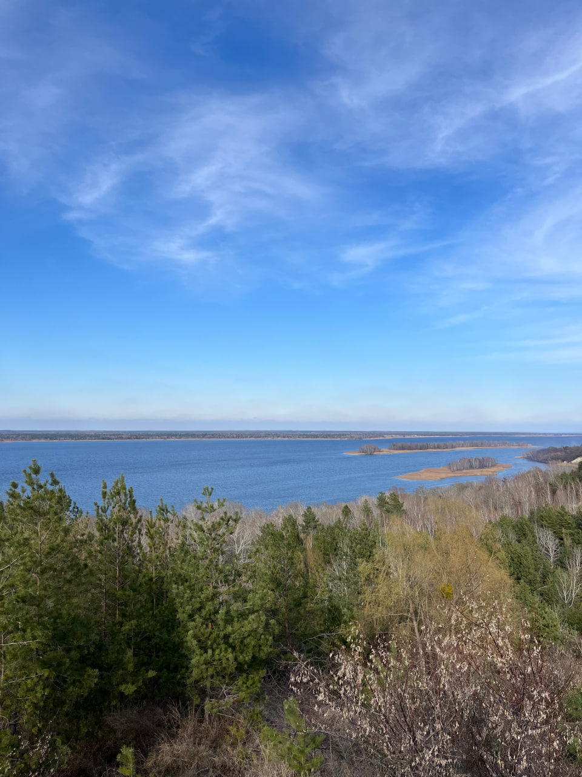
Рис. 2.1. Панорамний вид на Дніпро з Ржищівської екологічної стежки [фото автора]

Історико-культурний потенціал Київщини виступає потужним інтенсифікатором туристичних потоків. Регіон характеризується надзвичайною концентрацією об’єктів археологічної спадщини,як приклад можна згадати знахідки Вікентія Хвойки. А саме 1896 року В. Хвойка відкрив найпівнічнішу периферію давніх цивілізацій Стародавнього Сходу – трипільську рільничу цивілізацію, що існувала на Подніпров'ї у 4 - 3 ст. до н.е. І вирішив назвати її трипільською «за найбільшим на знахідки місцем» – в околицях с. Трипілля на Київщині.[17]
Окрім давньої історії, культурний ландшафт області багатий на пам’ятки доби Київської Русі, козацтва та архітектурні ансамблі XVIII–XIX століть. Особливої уваги заслуговує сакральна архітектура та збережені елементи традиційного побуту, що інтегровані в сучасні агротуристичні кластери.
Важливим аспектом є факт того, як ми можемо шанувати і використовувати нашу історію – від залишків давніх городищ до пам’яток індустріальної архітектури, як-от ревіталізовані млини, що стають центрами тяжіння для прихильників автентики та відновлювального туризму.
Гарним прикладом відновлення та підтримки антропогенної спадщини є проєкт ревіталізації млина у населеному пункті Витачів ( рис. 2.3), де небайдужі громадяни вирішили реставрувати будівлю та відкрити поруч заклад ( рис. 2.4.), який зараз активно використовується, як культурний простір з багатьма подіями та підсвіченнями нашої культури у вигляді святкування різних свят, проведенні майстер класів і так далі. [3]

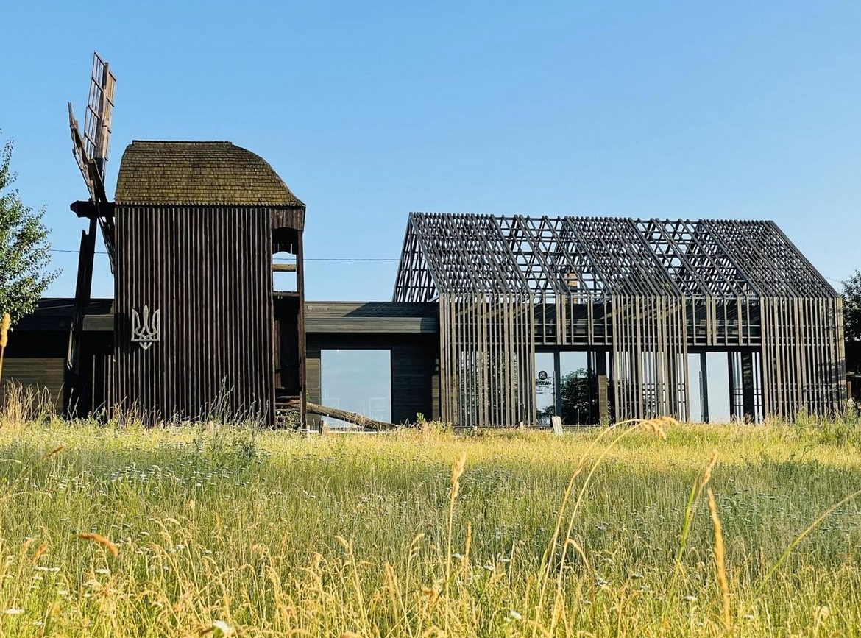
Рис. 2.3. Відновлений млин у населеному пункті Витачів [3]
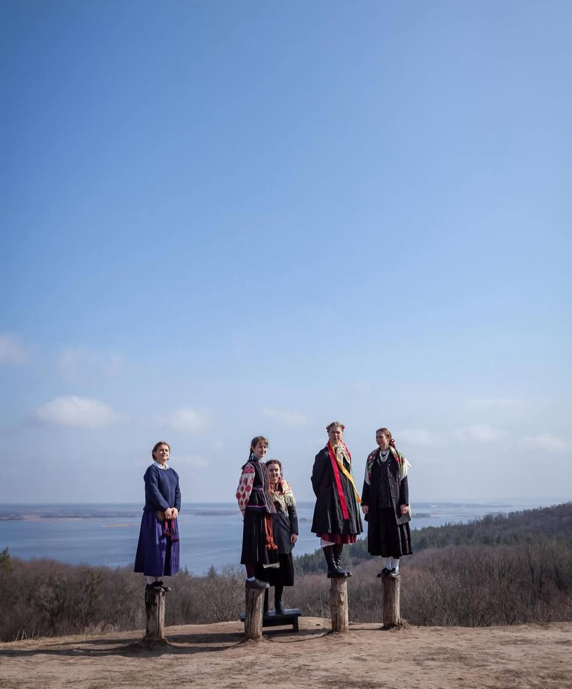
Рис. 2.4. Проведення святкування «зустрічання весни» в просторі «Витач» [3]

Отже, поєднання цікавого та контрастуючого рельєфу, розгалуженої водної мережі та багатої історико-культурної спадщини створює об'єктивні передумови для формування на Київщині туристичних кластерів. Природні умови півдня області ідеально підходять для екологічної рекреації та активного відпочинку, що в сукупності з історичним бекграундом дозволяє створювати унікальний туристичний продукт, конкурентоспроможний на міжнародному рівні.
Екологічна рекреація або ж зелена рекреація є видом рекреаційної діяльності, формою відпочинку і оздоровлення людини, відновлення її фізичних і духовних сил, що передбачає використання природних екосистем і ландшафтів, їх рослинного і тваринного світу як факторів покращення фізіологічних і психоемоційних функцій рекреантів. [9]

2.2. Сучасний стан туристичної інфраструктури та вплив воєнного стану на галузь

Туристична інфраструктура Київської області на даному етапі визначається під етапом трансформації, зумовленим наслідками повномасштабної збройної агресії рф. До 2022 року регіон володів одною з найбільш розвиненою в Україні мережею заміських рекреаційних комплексів. Вони базувалися на природному каркасі Полісся та лісостепового Придніпров’я. Широкомасштабна війна не лише фізично пошкодила значну частину цих об'єктів, а й докорінно змінила логіку їхнього функціонування, спричинивши глибоку структурну деформацію всієї галузі готельно-ресторанного господарства та супутніх сервісів.
Найбільших втрат зазнала матеріально-технічна база у північному та північно-західному секторах області, зокрема у Бучанському та Вишгородському районах. Проте аналіз показує, що прямі збитки не обмежуються лише руйнуванням будівель готелів чи закладів харчування.
Відбулася системна деградація самого рекреаційного простору: масове замінування лісових масивів та прибережних зон Київського моря, розлиття річок ( рис. 2.5.) призвело до вилучення з господарського обігу значної частини активного туристичного земельного фонду. Це спричинило явище тривалого інфраструктурного паралічу для підприємств, чия діяльність базувалася на екологічних маршрутах, велотуризмі та активній рекреації на воді.
Транспортна та логістична складова інфраструктури також зазнала суттєвих змін у вигляді руйнування мостових переходів та обмеження руху на ключових артеріях змінили традиційну доступність багатьох дестинацій, що змушує суб'єктів ринку переглядати просторову організацію маршрутів. Але й водночас спостерігається зміна функціонального призначення вцілілих об’єктів, які в умовах воєнного стану все частіше трансформуються у майданчики для гуманітарних потреб або реабілітаційних заходів.


Рис. 2.5. Розлиття річки Ірпінь [25]

У відносно безпечному південному напрямку, зокрема у Ржищівській та Витачівській громадах, інфраструктурна адаптація відбувається через розвиток малих архітектурних форм та відкритих рекреаційних локацій. Оскільки капітальне інвестування в умовах високих ризиків сповільнилося, акцент змістився на формати, що потребують мінімальних капіталовкладень, але мають високу естетичну та емоційну цінність.
Важливою ознакою трансформації галузі є зростання ролі громадського сектору у формуванні інституційної інфраструктури. За відсутності масштабних державних програм розвитку, саме ініціативи професійних спільнот, зокрема МГО «Українська спілка молодих географів» та ГО «Мережа екостанцій України», стають основою для відновлення інформаційного каркасу регіону. Створення екостежок та діджиталізація маршрутів дозволяють підтримувати туристичну активність без будівництва масивних об’єктів.
Інформаційний каркас регіону це сукупність сучасних інформаційно-комунікаційних мереж, систем зв’язку, інформаційних ресурсів та інфраструктури, що забезпечують безперервний обмін даними, функціонування цифрової економіки, управління територією та зв'язок між основними центрами активності. [6]

РОЗДІЛ 3. РЖИЩІВСЬКИЙ ТУРИСТИЧНИЙ КЛАСТЕР: ЕКОЛОГІЧНА РЕКРЕАЦІЯ ТА КУЛЬТУРНИЙ ЛАНДШАФТ ПРИДНІПРОВ’Я

3.1. Туристичний потенціал Ржищівської ТГ

У цьому розділі важливо підкреслити поєднання археологічної спадщини та сучасних ініціатив у розвитку туристичного потенціалу регіону на прикладі Ржищівської територіальної громади (ТГ).
Місто Ржищів відоме ще з часів Київської Русі. Археологічні знахідки підтверджують існування поселень у цій місцевості ще у І тис. н. е. Його історія тісно пов’язана з розвитком торгівлі на Дніпрі, адже поселення було важливим річковим портом і торговим осередком держави. Археологічні знахідки та збережені пам’ятки культури свідчать про багату історичну спадщину регіону. У різні періоди Ржищів відігравав значну роль як адміністративний, ремісничий та духовний центр.
Перші людські поселення на території сучасної Ржищівської громади археологи відносять до епохи Трипілля (VI–III тис. до н. е.). У «Повісті временних літ» Нестор Літописець згадує ці землі в описі розселення племені полян у VI–VII століттях на правобережжі Дніпра. Вперше про велике поселення тут повідомляється в Іпатіївському літописі 1151 року, де йдеться про боротьбу за київський престол між князями Ізяславом Мстиславичем та Юрієм Долгоруким. У цьому контексті згадується Іван-город – фортеця, збудована на високій горі над Дніпром для захисту торговельного шляху «з варяг у греки» та підступів до Києва. Поруч із укріпленням існувало невелике поселення Вжищев, назва якого походить від давньослов’янського слова «вжище» – «місце торгівлі». [12]
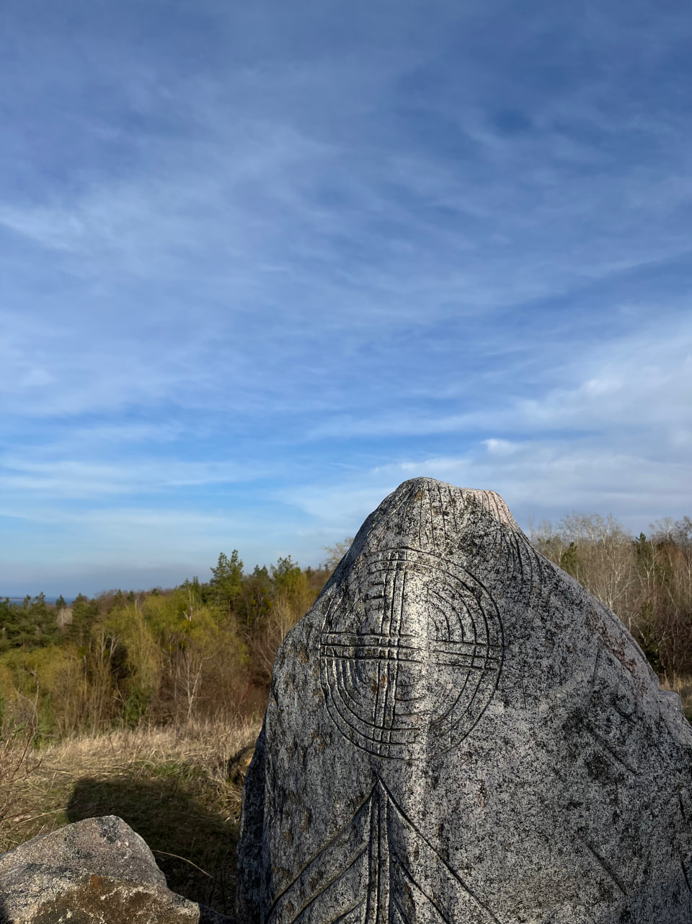
Рис. 3.1. Приклад творчої інсталяції на екологічній стежці Ржищівської ТГ [фото автора]

З середини XIV ст. територія громади входила до складу Великого Князівства Литовського, а згодом – Речі Посполитої. У 1506 р. король Сигізмунд І надав містечку Магдебурзьке право та відновив його оборонні укріплення. За свідченнями переказів, замок на Іван-горі належав князям Вишневецьким і Ружинським.
У період козацьких воєн Ржищів опинився в епіцентрі подій. Тут у 1653 р. відбулася зустріч гетьмана Богдана Хмельницького з московськими послами. У 1679 р., під час «Великого згону», більшість мешканців було примусово переселено на Лівобережжя. Згодом містечко переходило у власність духовенства та шляхти. У XVIII ст. замок і костел кілька разів зазнавали руйнувань під час повстань гайдамаків.
З 1796 р. Ржищів став центром волості Київського повіту Російської імперії. У ХІХ ст. він перетворився на значний торговельний і промисловий осередок: тут діяли цукровий, чавуноливарні, лісопильний та цегельні заводи, а пристань на Дніпрі була однією з найбільших перевалочних баз регіону. До кінця століття населення міста перевищило 7 тисяч осіб.
На початку ХХ ст. у Ржищеві функціонували навчальні заклади, зокрема земська школа та гімназія. У роки визвольних змагань 1917–1920 рр. місто входило до складу УНР та Української держави, а з грудня 1920 р. остаточно приєднано до УСРР. У міжвоєнний період діяли педагогічні курси, зоотехнікум і райцентр.
У роки Другої світової війни місто зазнало значних руйнувань, особливо під час боїв за Букринський плацдарм. У 1950-х рр. Ржищів був практично відбудований заново й отримав статус селища міського типу. У другій половині ХХ ст. працювали радіаторний, цегельний і маслоробний заводи, профтехучилище. [31]
У 1995 р. Ржищів здобув статус міста обласного підпорядкування. У 2017–2018 рр. відбулося об’єднання з навколишніми сільськими радами, у результаті чого створено Ржищівську міську територіальну громаду. З 2020 р. громада входить до складу Обухівського району Київської області.
Отже, історичне значення Ржищівської громади визначається поєднанням багатовікової археологічної та культурної спадщини, пам’яток козацької доби, релігійних святинь і надбань індустріального розвитку. Громада виступає носієм унікальної історико-культурної традиції, важливої для збереження української ідентичності та формування туристичного потенціалу не лише Київської області, а й України.
Комплексний аналіз історико-культурного та природного потенціалу території громади дозволяє стверджувати, що дана територія володіє ресурсами поліфункціональної структури, здатними задовольнити запити широкого спектра цільових аудиторій. Від науковців-археологів та студентів, що досліджують трипільську спадщину, до внутрішніх туристів, які шукають психоемоційного відновлення в ландшафтах Придніпров’я, - кожна група знаходить у межах кластера специфічні об’єкти тяжіння. Проте ефективність реалізації цього потенціалу безпосередньо залежить від просторової доступності та логістичної зв’язності території, що визначається вигідним транспортно-географічним положенням району.
Розташування Обухівського району в межах 40–80-км зони від Києва робить його стратегічним рекреаційним хабом для мешканців столичної агломерації, забезпечуючи сталий потік туристів вихідного дня та можливість формування короткотермінових екскурсійних продуктів. Транспортний каркас регіону формує розвинена дорожня мережа, основу якої складає автошлях державного значення Н-01 (Київ - Знам'янка) та регіональна траса Р-19 (рис. 3.2).
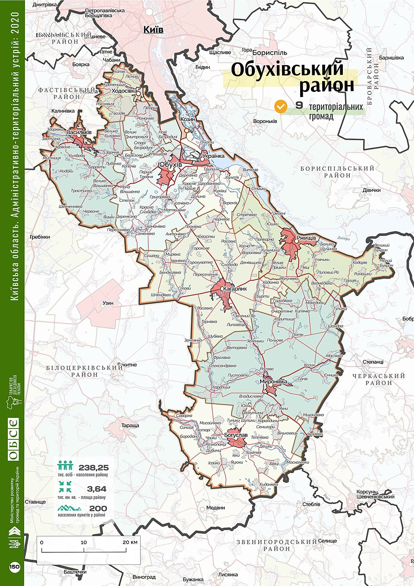
Рис. 3.2. Карта Обухівського району [17]
Особливе значення для розвитку туристичного маршруту Трипілля - Витачів - Ржищів має автошлях Р-01, що пролягає вздовж правого берега Дніпра, забезпечуючи високу візуальну атрактивність поїздки та прямий доступ до ключових оглядових локацій. Логістична модель району характеризується мультимодальністю, поєднуючи регулярне автобусне сполучення з Києвом через АС «Видубичі» та залізничну мережу зі станціями в Обухові та Трипіллі-Дніпровському. Додатковою стратегічною перевагою, попри нинішні безпекові обмеження, залишається наявність причальної інфраструктури у Ржищеві, що створює передумови для відновлення річкового сполучення у післявоєнний період, як мінімум у вигляді туристичного характеру. [17]
Доступність місцевості сьогодні визначається не лише фізичною наявністю доріг, а й розвитком «м’якої» інфраструктури, зокрема проєктуванням екостежок силами МГО «Українська спілка молодих географів». Це значно підвищує мікродоступність локацій, які раніше перебували поза межами основних екскурсійних шляхів. Створення маркованих маршрутів у Ржищівській громаді дозволяє туристам безпечно пересуватися складним рельєфом Придніпров’я, роблячи регіон привабливим для екологічно свідомої молоді та сімейного туризму. Таким чином, вигідне транспортно-географічне положення у поєднанні з багатою культурною спадщиною формує умови для об’єднання Трипілля, Витачева та Ржищева у єдиний лінійний маршрут, що є базовою вимогою для успішного функціонування Ржищівського потенційного туристичного кластера Київської області.

3.2. Проєктування екостежок як інструмент сталого розвитку

У даній роботі підіймається питання розвитку туристичної діяльності на прикладі території Київської області, тому було обрано приклад комунікації різних організації та структур у розробці проєктів покращення туристичного потенціалу регіону. Тому буде представлений досвід співпраці ГО «Мережі Екостанцій України» та МГО «Українська спілка молодих географів» у Ржищевські територіальній громаді.
«Ржищівська екостежка» – це екологічна ініціатива, спрямована на облаштування та розвиток навчально-наукової екостежки в Ржищівській громаді. Проєкт реалізується спільно з Українською спілкою молодих географів (УСМГ) та Мережею екостанцій України (МЕУ) з метою створення безпечного, пізнавального та доступного маршруту для досліджень, екологічної освіти, популяризації географії та сталого туризму, а також розвитку культури хайкінгу в Україні.
Екостежка, довжиною 11 км, бере початок на Ржищівському міському пляжі та завершується біля будівельного технікуму. У рамках цього проєкту була створена концепція екостежки з метою її подальшого облаштування та використання як навчального майданчика для студентів та дослідників, а також відпочинкового маршруту для місцевих жителів.

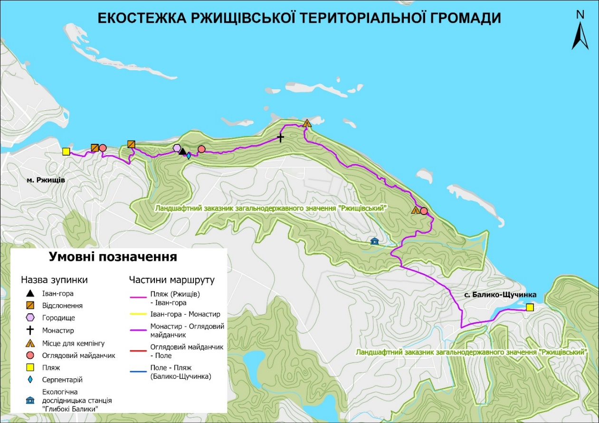
Рис. 3.3. «Екостежка Ржищівської територіальної громади (картосхема розроблена проєктною командою МГО «УСМГ»)

Впровадження проєкту повністю відповідає стратегічній цілі «Розвиток туризму», визначеній у стратегії розвитку Ржищівської територіальної громади до 2030 року. Зокрема, він спрямований на досягнення Оперативної цілі D.3.1 «Розробка нових туристичних маршрутів» через реалізацію завдання зі створення нових туристичних маршрутів, зокрема екологічних.
Крім цього, проєкт охоплює такі напрямки діяльності, що теж зазначені як стратегічні завдання в рамках Стратегії розвитку Ржищівської ТГ:
- відео- та фотозйомка об’єктів природно-заповідного фонду (пам’яток природи тощо), що дозволяє популяризувати унікальні природні локації громади;
- підготовка супровідних текстів до об’єктів природно-заповідного фонду, які забезпечують інформативне наповнення туристичних маршрутів і сприяють підвищенню обізнаності відвідувачів про природну спадщину регіону.
Таким чином, проєкт комплексно сприяє розвитку туристичної привабливості громади, популяризації її природних багатств і створенню якісного інформаційного контенту для екологічних маршрутів.
Фінальний вигляд екостежки передбачає повністю облаштований маршрут із інформаційними стендами, QR-кодами для доступу до віртуальних екскурсій і мультимедійного контенту, а також фізичними позначками ключових локацій. Стенди міститимуть дані про флору, фауну, геологічні особливості, історичні факти та культурні пам’ятки регіону. Важливою частиною стане створення інтерактивного онлайн-маршруту в популярних застосунках для мандрівників, що дозволить користувачам ознайомлюватись із екостежкою дистанційно та планувати свої подорожі.
Завдання розробки екологічної стежки також включають позитивні аспекти розвитку туристичного забарвлення регіону, тому під час створення маршруту активності на місцевості включатимуть:
- запис треку маршруту для подальшої публікації на онлайн сервісах;
- серію толок, під час яких проведено фізичне облаштування маршруту: розчищення території, встановлення тимчасових і постійних знаків, картування природних об’єктів і визначення місць для інформаційних стендів;
- наукове дослідження території із залученням фахівців-екологів і студентів, що сприятиме створенню якісного інформаційного наповнення. Дослідження охоплює опис природничої складової – рослинності, тваринного світу, водних ресурсів і геоморфології, а також краєзнавчу частину – історію, культурні об’єкти та місцеві традиції.
І варто також відзначити, що онлайн-активності передбачають:
- створення комплексного аналітичного документа, що описуватиме природні особливості маршруту;
- підготовку контенту для стендів і QR-кодів (Ця активність передбачає розробку змістовного наповнення для інформаційних стендів, які розповідатимуть про природні, історичні й культурні особливості території.)
- опрацювання треку маршруту та його інтеграцію в онлайн-платформи.
- розробка віртуальної екскурсію, що дозволить ширшій аудиторії дізнатися про унікальність цієї екостежки та півдня Київської області;
- створення серії відео- та фотоматеріалів, які розповідатимуть про різні етапи реалізації проєкту, а також про природничу й культурну спадщину території.
Визначальну роль у методологічному забезпеченні проєкту відіграє синергія між професійними спільнотами, зокрема МГО «Українська спілка молодих географів» (УСМГ) та Мережею Екостанцій України (МЕУ). Фахівці цих організацій забезпечують наукову верифікацію маршрутів, проводять ландшафтне планування та інвентаризацію об’єктів історико-культурної спадщини.
Однак життєздатність екостежки як сталого туристичного продукту була б неможливою без активної участі місцевої громади та мешканців. Інтеграція місцевого населення у процес проєктування дозволяє врахувати автентичні історії та легенди, які неможливо знайти в офіційних архівах, що значно підвищує ексклюзивність маршруту. Залучення молоді громади до фізичного облаштування та подальшого моніторингу стежки формує почуття відповідальності за спільний простір, трансформуючи їх із пасивних спостерігачів на активних амбасадорів власної території.
Переваги для розвитку громади та туризму від реалізації такої мультидисциплінарної моделі є багатоаспектними. Це сприяє соціальній згуртованості: спільна робота МГО, влади та мешканців створює нові канали комунікації та підвищує рівень довіри всередині громади.
З точки зору туристичного розвитку, головна перевага полягає у формуванні унікального бренду безпечної та екологічно відповідальної дестинації. В умовах сучасних викликів, коли великі інвестиційні проєкти перебувають у стані стагнації, саме такі низові, «м’які» інфраструктурні рішення дозволяють підтримувати туристичний потік. Екостежка стає інструментом регульованої рекреації, що дозволяє зберігати вразливі придніпровські ландшафти, одночасно надаючи відвідувачам якісний освітній та відновлювальний контент. Таким чином, модель взаємодії «МГО – Громада – Молодь» закладає фундамент для довгострокової самоорганізації та сталого економічного поступу Ржищівщини як важливого вузла південного туристичного кластера.

3.3. Модель відновлювального туризму: психологічна та фізична рекреація в антропогенно-природних ландшафтах півдня Київщини

У сучасній географії туризму концепція відновлювального, або регенеративного туризму розглядається як наступний етап еволюції сталого розвитку. Якщо класичний сталий туризм фокусується на мінімізації негативного впливу на довкілля, то відновлювальна модель ставить за мету активне відродження екосистем, культурної спадщини та психоемоційного стану людини. Для південного напрямку Київської області ця модель є найбільш релевантною, оскільки вона дозволяє перетворити складні антропогенно-природні ландшафти Придніпров’я на простір для подолання наслідків суспільної травми та стресу, спричинених воєнним станом.
Психологічна рекреація в межах цієї моделі базується на теорії «відновлення уваги» та візуальній терапії ландшафтом. Відкриті панорамні горизонти Витачева та Ржищева виконують функцію «когнітивного розвантаження», де масштабність водного плеса Дніпра та ритмічність дніпровських круч нівелюють ефект «міської тунельної свідомості». Важливим компонентом є смислове наповнення ландшафту: присутність трипільських маркерів та об’єктів пам’яті створює у відвідувача відчуття належності до тривалого історичного процесу, що є критично важливим для відновлення ментальної стійкості. Ландшафт тут виступає не фоном, а активним учасником діалогу, де кожен об'єкт – від відновленого млина до затопленої церкви – стає точкою рефлексії. [3]
Фізичний аспект моделі реалізується через інтеграцію «м’яких» форм активності у складний рельєф Київського плато. Проєктування екостежки силами МГО «Українська спілка молодих географів» та ГО «Мережі Екостанцій України» дозволяє структурувати простір таким чином, щоб фізичне навантаження чергувалося з фазами споглядання. Це забезпечує гармонізацію фізіологічних процесів, стимулює м’язову активність та сприяє детоксикації організму від стресових гормонів. Така модель передбачає створення «терапевтичних маршрутів», де кожна зупинка має своє функціональне призначення: від спостереження за птахами до участі в толоках з благоустрою території, що додає туристу відчуття корисності та причетності до відновлення громади.
Прикладом успішної імплементації подібної моделі у світовій практиці є регіональні парки Словенії - наприклад, парк Соча [34]. Там, навколо природної річкової артерії, вибудувано систему де туристи не просто споживають послуги, а залучаються до відновлення традиційних промислів, підтримки екологічного балансу та культурного обміну з місцевими громадами. Це перетворило депресивні гірські райони на світові центри регенеративного туризму, де економічний прибуток є лише похідною від відновлення природи та духу людини. На півдні Київщини аналогічний ефект досягається через синергію громадських ініціатив у Ржищеві та культурних кейсів у Витачеві. [3]
Таким чином, модель відновлювального туризму на півдні Київщини постає як цілісна екосистема, де фізичне здоров'я людини, екологічний стан ландшафту та історична пам'ять громади перебувають у нерозривному взаємозв'язку, закладаючи фундамент для формування життєстійкого туристичного кластера майбутнього.

РОЗДІЛ 4. ІРПІНСЬКИЙ ТУРИСТИЧНИЙ КЛАСТЕР: ТРАНСФОРМАЦІЯ ДЕОКУПОВАНИХ ТЕРИТОРІЙ ТА МЕМОРІАЛЬНИЙ ТУРИЗМ

4.1. Географія деокупованих територій Київщини: специфіка формування маршрутів пам'яті

Географічний простір північно-західної частини Київської агломерації історично формувався як стратегічний рекреаційно-житловий пояс столиці. Це зумовлено специфікою природних ландшафтів Полісся, лісовими масивами та розгалуженою гідрографічною мережею річок Ірпінь та Здвиж.
Проте події весни 2022 року докорінно змінили семантику цього простору, перетворивши його на лінію оборони національної ідентичності. Сьогодні географія міст-героїв та навколишніх селищ – Ірпеня, Бучі, Гостомеля, Ворзеля, Бородянки та села Мощун – розглядається крізь призму їхньої ролі як «форпостів столиці», де кожен об'єкт набув статусу меморіального ландшафту.

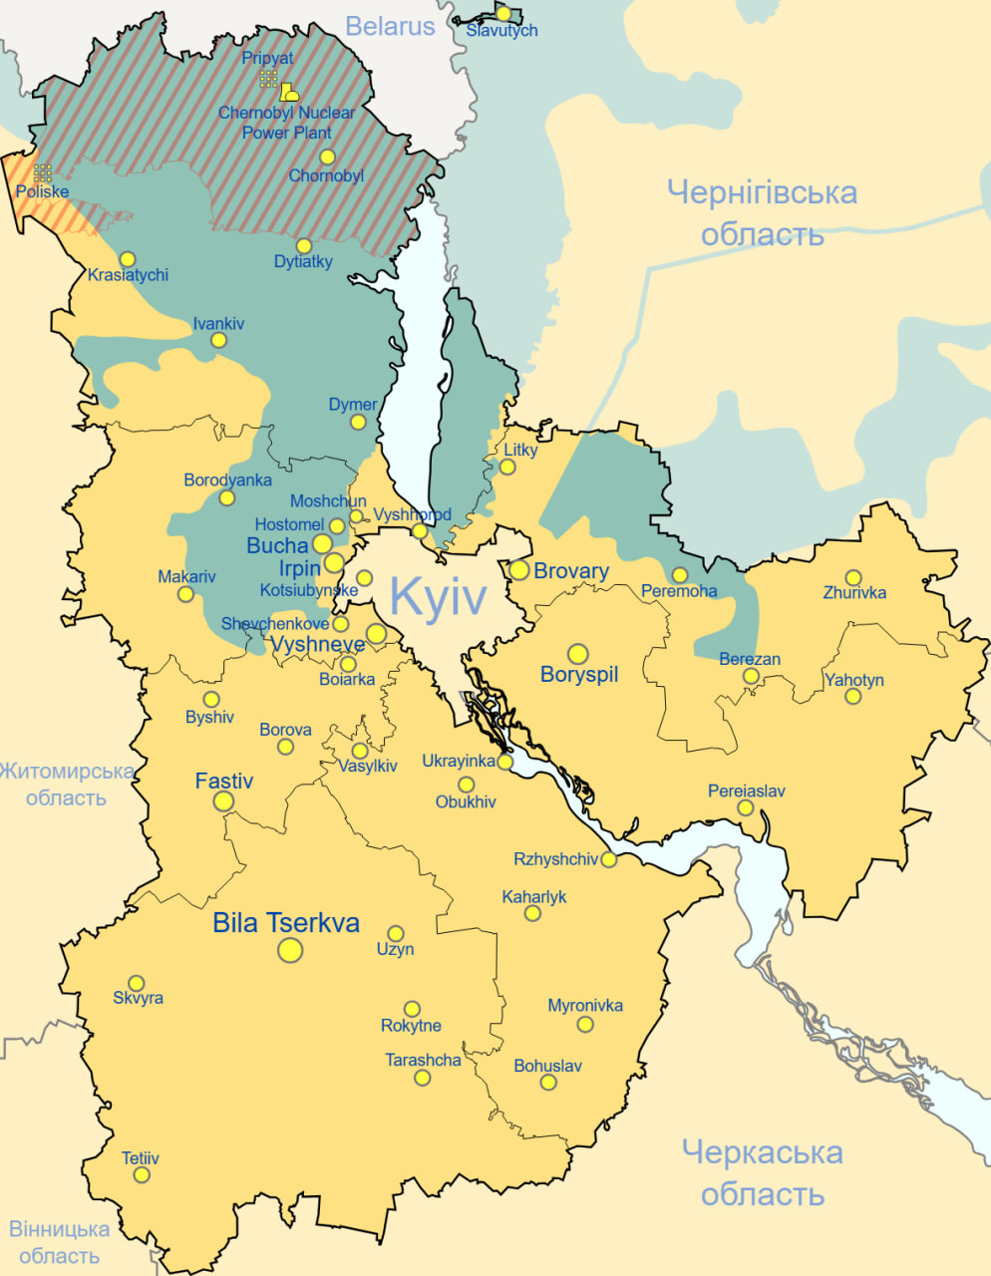
Рис. 4.1. Мапа окупації Київської області [23]
Розглянемо цей перелік населених пунктів та перебіг подій 2022-го року, задля розуміння з чим потрібно буде працювати у розвитку потенційного туристичного північного кластеру Київщини.
Гостомель територіально виступає північними воротами до Києва. Його історія сягає часів Київської Русі (перша згадка 1494 року), проте в сучасному контексті він визначається як ключовий транспортно-логістичний хаб. Головною географічною домінантою тут є міжнародний аеропорт «Антонов». Битва за Гостомель стала переломним моментом оборони: контроль над аеродромом дозволив стримати висадку основного десанту ворога. Сьогодні аеропорт є ядром авіаційно-меморіального кластера, де знищення літака Ан-225 «Мрія» сприймається як символ втрати та одночасного майбутнього відродження (рис. 4.2). [1]

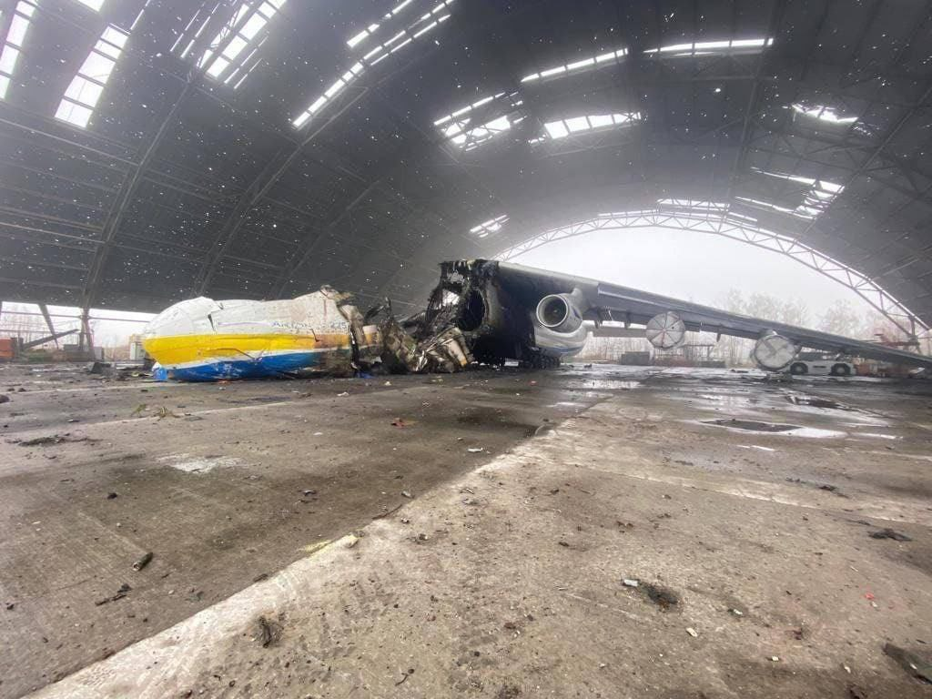
Рис. 4.2. Зруйнований ангар з літаками на базі «Антонов [1]

Буча та Ворзель формують територію, яка історично (з початку ХХ століття) розвивалася як осередок інтелектуального та санаторного відпочинку. Ворзель, відомий своїм унікальним мікрокліматом, під час окупації зазнав значних втрат у культурній інфраструктурі. Буча ж стала світовим символом трагедії цивільного населення. Центром меморіального тяжіння тут є Храм Святого Апостола Андрія Первозванного ( рис 4.3.)

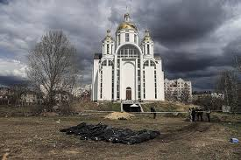
Рис. 4.3. Храм Святого Апостола Андрія Первозванного (м. Буча) [30]

Проєкт формування маршрутів у цих локаціях має надзвичайно високу етичну напруженість, поєднуючи зони тихої рефлексії у курортних парках із місцями фіксації воєнних злочинів.
Ірпінь та Мощун відіграють роль південно-західного та північного рубежів оборони. Село Мощун, розташоване серед густих лісів та заплав річки Ірпінь, стало місцем однієї з найзапекліших битв за Київ. Географічно складний рельєф лісової місцевості став природним бар’єром, який за підтримки артилерії дозволив зупинити прорив до столиці. В Ірпені головним меморіальним об'єктом залишається зруйнований Романівський міст – точка перетину природного ландшафту та воєнної історії, що візуалізує межу між окупацією та безпекою. [22]
Варто відзначити, що Державний податковий університет в Ірпені виступає репрезентативним кейсом цілеспрямованого нищення інтелектуального капіталу, оскільки внаслідок бойових дій 2022 року було пошкоджено понад 80% його матеріально-технічної бази, включаючи унікальні навчальні корпуси та бібліотечний фонд (рис. 4.4.). Будучи історичним та містоутворюючим центром, університет перетворився на об’єкт «академічного переміщення», де руйнування фізичного простору стали частиною меморіального ландшафту міста, що сьогодні фіксується через інструментарій 3D-моделювання на порталі «Мандруй Київщиною». [12]

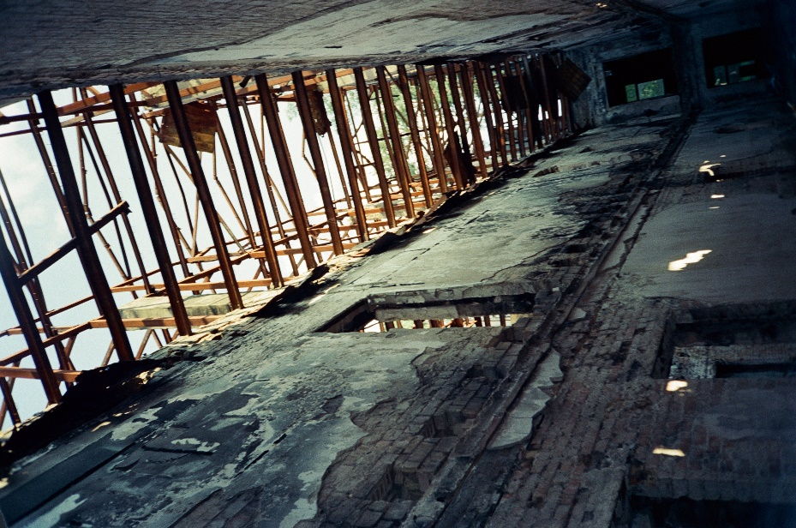 | 
Рис. 4.4. Зруйновані корпуси Державного податкового університету в Ірпені [фото автора]

Процес активної ревіталізації закладу за сприяння Київської обласної державної адміністрації (КОВА) та впровадження стратегії «Building Back Better» не лише демонструє життєстійкість освітньої мережі, а й дозволяє інтегрувати університетське містечко у загальну кластерну модель пам'яті як символ відродження наукового та соціального потенціалу деокупованих територій. [18]
Бородянка, що розташована на захід від агломерації, стала символом руйнівної сили сучасної війни проти цивільної інфраструктури. Історично важливий вузол на шляху до Києва, селище зазнало катастрофічних авіаційних ударів по житлових масивах. На даний момент у Бородянці доля зруйнованих будівель визначається поєднанням трьох підходів: капітального відновлення, меморіалізації через мистецтво та демонтажу об'єктів, що не підлягають реставрації (рис.4.5).
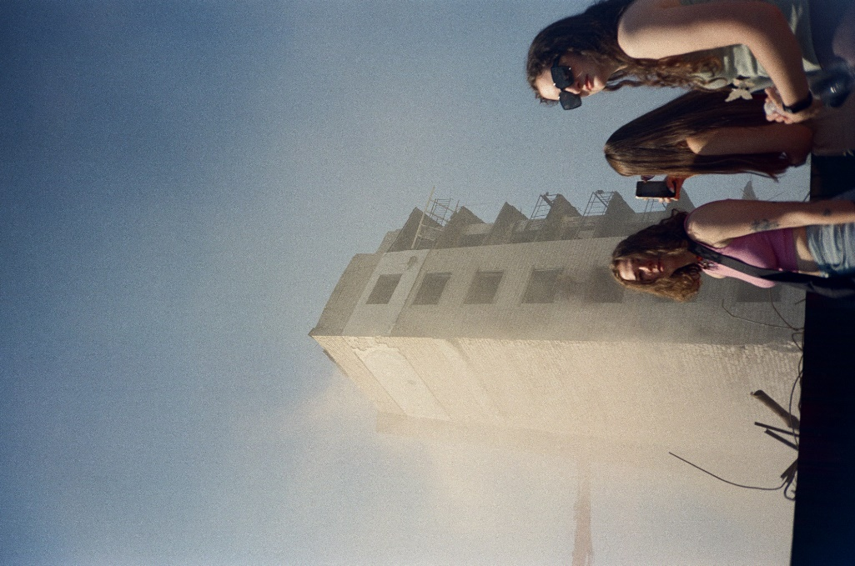
Рис. 4.5. Знесення одного з останніх зруйнованих будинків у Бородянці для відновлення [фото автора]
Сьогодні Бородянка є центром «мистецького спротиву»: графіті Бенксі (рис. 4.6.) на зруйнованих стінах багатоповерхівок стали артефактами міжнародного значення. Діяльність КОВА на цих територіях сьогодні зосереджена на концепції «відповідального відновлення». Це передбачає не лише відбудову житлового фонду, а й маркування простору пам’ятними знаками та діджиталізацію маршрутів.

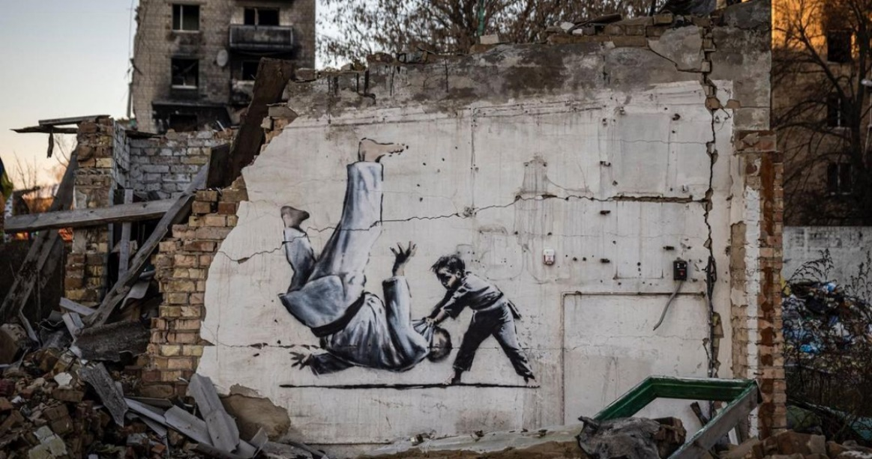
Рис. 4.6. Один з муралів Бенксі в Бородянці [15]

Під час відвідування Бородянки можна одразу відмітити наповненість міста візуальними стендами з зазначеним станом руйнування житлових будівель населеного пункту станом на 2022 рік від агресії рф. Громада досить вдало поєднала можливість зберегти пам’ять у цифровізації військових злочинів країни агресора. Це стало гарним ресурсом для підтримки туризму серед іноземців з записаними втратами населених пунктів і також супровід цим матеріалів різними мовами.
Загалом КОВА координує створення цифрових карт руйнувань, які слугують основою для віртуальних турів, дозволяючи міжнародній спільноті побачити наслідки агресії без безпосереднього втручання у приватний простір мешканців. Таким чином, географія деокупованих міст трансформується з арени бойових дій у структурований простір історичного виховання та міжнародної солідарності, де кожна вулиця та кожен зруйнований об'єкт є частиною глобального наративу про боротьбу за ідентичність. [15]

4.2. Феномен воєнного туризму: етичні аспекти, світовий досвід та українські реалії

Ефективна трансформація деокупованих територій у структурований меморіальний простір забезпечується системною діяльністю Департаменту культури та туризму Київської обласної державної адміністрації (КОВА). Як ключовий орган виконавчої влади, Департамент реалізує комплексний підхід до управління культурно-туристичним середовищем регіону, координуючи питання охорони культурної спадщини, музейної справи та розвитку рекреаційної мережі в умовах воєнного стану.
Інституційна структура Департаменту, що включає управління розвитку туризму, музейної справи та охорони культурної спадщини, а також управління культури, мистецтв, національностей і релігій, дозволяє забезпечити мультидисциплінарний підхід до меморіалізації. Діяльність органу спрямована не лише на фізичне збереження пам'яток, а й на формування нових туристичних наративів, що відповідають сучасним викликам. Важливою складовою цієї роботи є організація навчальних програм та тренінгів для фахівців сфери культури, що сприяє підвищенню кваліфікації кадрів у питаннях менеджменту пам'яті та роботи з вразливими ландшафтами.
Цифрова трансформація та інформаційне супровід меморіальних локацій реалізується через офіційний портал «Мандруй Київщиною». Ця платформа виступає центральним інструментом діджиталізації туристичної галузі області, надаючи користувачам доступ до інтерактивної карти локацій, верифікованих піших, вело- та водних маршрутів, а також вичерпної бази об'єктів із актуальною практичною інформацією. [15]
Особливе значення в контексті формування маршрутів пам'яті мають впроваджені на порталі 3D-тури об’єктами «воєнної пам’яті». Віртуальні експозиції руйнувань у Горенці, Гостомелі та інших населених пунктах дозволяють дистанційно зафіксувати наслідки агресії, виконуючи водночас документальну та просвітницьку функції. Такий інструментарій дозволяє мінімізувати фізичне навантаження на деокуповані громади, водночас забезпечуючи глобальний доступ до візуальних доказів воєнних злочинів.
Співпраця Департаменту з громадськістю через механізм модерації користувацького контенту на порталі сприяє залученню місцевих мешканців до процесу формування туристичної карти регіону. Це забезпечує інклюзивність меморіалізації та розвиток сільського й зеленого туризму як засобів економічного відновлення громад.
Таким чином, комплексний підхід КОВА, що поєднує адміністративне управління, цифрові інновації та освітні ініціативи, створює умови для сталого розвитку культурно-туристичного потенціалу області та формування життєстійкої моделі туристичного кластера майбутнього.

4.3. Перспективи створення меморіально-туристичних комплексів

Створення цілісних меморіально-туристичних комплексів на базі деокупованих територій Київщини є стратегічним етапом розвитку північного Ірпінського кластера, що передбачає перехід від стихійної фіксації наслідків війни до системного менеджменту пам’яті. На відміну від традиційних форм вшанування, розбудова таких об'єктів базується на принципах живої історії, де руйнування трансформуються у структурований освітньо-екскурсійний продукт за інституційної підтримки Департаменту культури та туризму КОВА.
Перспективна модель такого комплексу передбачає поєднання зон консервації автентичних руїн, експозиційних просторів та ландшафтних зон для психологічної рефлексії, що дозволяє інтегрувати воєнну спадщину в сучасне міське та сільське середовище без порушення процесів їхньої фізичної відбудови.
Репрезентативним прикладом такої меморіалізації є комплекс «Ангели перемоги» у с.Мощун, геостратегічне значення якого стало визначальним для оборони столиці. Розташоване на березі р.Ірпінь, село протягом 5–21 березня 2022 року виступало «останнім рубежем», де завдяки складному рельєфу, лісовим масивам та розливу річки після підриву дамби було зупинено прорив ворога до Києва. [12]
Найбільш запекла фаза боїв 11–14 березня призвела до знищення понад 70% житлового фонду села, що перетворило Мощун на один із найбільш трагічних вузлів воєнної географії регіону. Створений до річниці визволення у березні 2023 року меморіал органічно вписаний у природний ландшафт лісової зони безпосередньо на лінії колишнього зіткнення. Використання автентичних артефактів – залишків боєприпасів та військової техніки – у поєднанні зі стелами на честь бійців 72-ї ОМБр та інших підрозділів створює ефект безпосередньої присутності та глибокого емоційного занурення.
Інтеграція таких локацій, як Мощун, у загальну мережу меморіальних маршрутів Київщини через цифрові інструменти порталу «Мандруй Київщиною» дозволяє створювати дистанційні 3D-тури, що фіксують історію битви для міжнародної спільноти. Це формує передумови для розвитку відповідального воєнного туризму, де відвідування меморіальних комплексів стає засобом підтримки процесу ревіталізації деокупованих громад.
Таким чином, перспективи створення таких комплексів полягають у формуванні поліцентричної мережі пам’яті, яка поєднує урбанізовані центри Бучі та Ірпеня з ландшафтними меморіалами Мощуна, забезпечуючи комплексне вшанування подвигу захисників та збереження історичної правди в межах єдиного туристичного кластера області (рис. 4.7).
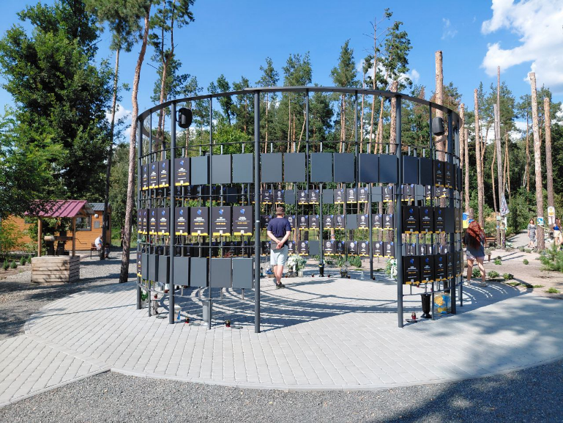
Рис. 4.7. Меморіал «Янголи Перемоги» у с. Мощун (фото автора)

Було відвідано територію цього меморіального комплексу під час проведення Наукової Школи «Дослідження деокупованих територій Київщини» від МГО «Українська спілка Молодих Географів». Учасники наукової школи \ були вражені тим, як вдалося передати наповнення подій 2022-го року через інформаційні стенди, місця пам’яті з вшануванням героїв, що загинули там. І водночас зберегти місцевість так, щоб відвідувач цього меморіалу зміг відчути дану місцевість без відчутних просторових змін території (рис. 4.8).

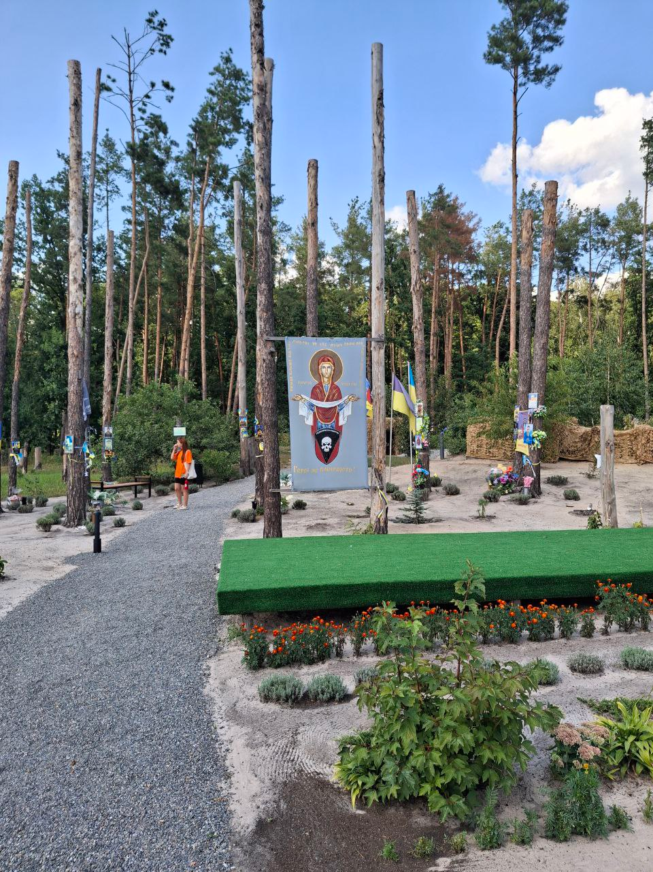
Рис. 4.8. Меморіал «Янголи Перемоги» у Мощуні [фото зроблено авторкою роботи]

«Дуже вдалим прикладом культури памʼяті є Меморіал «Янголи Перемоги» на околиці села Мощун, де відбувалась одна з ключових битв оборони Києва. Попри трагічність воєнних подій, місцеві жителі зберегли стійкість та силу і продовжують повертати життя у село. Подібно до Озерського, Будинок культури села Мощун став символом відродження. Працівники клубу щиро ділились з учасниками історіями та гостинним частуванням.» - зазначили учасники Наукової Школи «Дослідження Деокупованих територій Київшини».
РОЗДІЛ 5. КОНЦЕПЦІЯ ФОРМУВАННЯ ПОТЕНЦІЙНИХ ТУРИСТИЧНИХ КЛАСТЕРІВ КИЇВСЬКОЇ ОБЛАСТІ

5.1. Біполярна структура потенційної туристично-рекреаційного простору Київщини: концепція мережевої взаємодії

Запропонована модель туристичних кластерів Київської області базується на теорії «полюсів зростання» та концепції мережевої взаємодії, що дозволяє розглядати регіон як цілісну соціо-економічну систему з високим рівнем адаптивності до кризових умов. Наукова новизна моделі полягає у переході від лінійних маршрутів до створення мережевого рекреаційного каркаса, де ключові дестинації виступають не як ізольовані об’єкти, а як взаємодоповнюючі вузли. [11]
Центром тяжіння та головним координаційним хабом моделі виступає місто Київ, яке акумулює фінансові, інформаційні та людські ресурси, забезпечуючи логістичний розподіл туристичних потоків між двома основними функціональними напрямами – Північним (Ірпінський потенційний туристичний кластер) та Південним (Ржищівський потенційний туристичний класттер).
Така структура дозволяє реалізувати ефект синергії: відвідувач, залучений меморіальними об'єктами Півночі, отримує пропозицію психологічного відновлення на Півдні, що подовжує середній час перебування туриста в межах області та стимулює розвиток супутньої інфраструктури (готельно-ресторанного бізнесу, локальних крафтових виробництв).
Просторове зонування кластера в межах дослідження структуроване за принципом функціональної спеціалізації територій. Південний напрям у вигляді Обухівського напрямку визначається як зона пріоритетного розвитку регенеративного та екологічного туризму. У межах цієї території вузлами інтенсивної взаємодії стають Трипілля (архео-культурний центр), Витачів (ландшафтно-панорамна домінанта) та Ржищів (центр активного та водного відпочинку).
Модель взаємодії тут передбачає активну участь МГО «Українська спілка молодих географів» та ГО «Мережі Екостанцій України», які виступають ініціаторами проєктування «м’якої» інфраструктури – екостежок та маркованих маршрутів, що не потребують значного капітального будівництва, але суттєво підвищують мікродоступність локацій. Це дозволяє залучати громади до управління ресурсами через механізм державно-приватного партнерства, де КОВА забезпечує нормативно-правову підтримку, а громадські організації та локальне підприємництво – безпосередню реалізацію та промоцію продукту. [25]
Тоді коли у свою чергу Північний напрям у вигляді Ірпінського потенційного кластеру трансформується у спеціалізовану зону меморіального туризму та воєнної історії.
Вузловими точками стають Ірпінь (освітньо-меморіальний центр на базі ДПУ та Романівського мосту), Буча (центр сакральної пам’яті), Бородянка (мистецько-ревізійний центр) та Мощун (ландшафтний військово-історичний меморіал).
Взаємодія у цьому секторі реалізується через жорстку координацію з Департаментом культури та туризму КОВА, що забезпечує безпековий аудит моніторингу розмінування та цифрову підтримку через портал «Мандруй Київщиною» [12]. Важливим елементом моделі є впровадження «буферних зон» навколо житлових кварталів деокупованих міст, що дозволяє інтегрувати меморіальні маршрути в міське середовище, мінімізуючи дискомфорт для місцевих мешканців.
Таким чином, запропонована кластерна модель формує життєстійкий просторовий каркас, де кожен вузол виконує свою унікальну функцію, забезпечуючи сталий розвиток регіону через поєднання стратегій пам’яті та відновлення.

5.2. SWOT-аналіз туристичного кластеру Київської області

Ефективне стратегічне проєктування туристичного кластера в умовах воєнного стану та посткризового відновлення потребує застосування комплексного аналітичного інструментарію, здатного інтегрувати різнопланові чинники регіонального розвитку. Використання методу SWOT-аналізу у межах даного дослідження виступає як необхідний етап переходу від теоретичної інвентаризації ресурсного потенціалу до формування практичних моделей територіальної організації рекреації. Наукова доцільність застосування цього методу обумовлена потребою у системній детермінації внутрішніх властивостей кластера (ендогенних чинників) та зовнішніх умов його функціонування (екзогенних чинників), що дозволяє об’єктивно оцінити життєздатність та адаптивність рекреаційної системи Київщини (табл.5.1)
Таблиця 5.1
SWOT-аналіз туристичного потенціалу Київської області
S - Strengths | W – Weaknesses
- меморіальні об’єкти світового значення на півночі;  - ландшафтно-археологічний потенціал Придніпров’я на півдні;  - портал «Мандруй Київщиною» (3D-тури об'єктів руйнації, маршрути);  - територіальна близкість до столичного міста. | - значні пошкодження об’єктів індустрії гостинності та освітніх інституцій регіону;  - замінування лісових та прибережних ландшафтів, що критично обмежує географію розгортання активних маршрутів;  - дефіцит кадрів, здатних до фахової та етичної роботи з травматичним меморіальним контентом;  - фрагментарність та нерівномірність відновлення локальної інфраструктури в окремих деокупованих громадах.
O – Opportunities | T - Threats
- активне залучення міжнародних інвестицій у межах програм відновлення за принципом «Build Back Better»;  - стійке зростання глобального інтересу до відповідального воєнного туризму;  - потенційна інтеграція області в європейські мережі культурних маршрутів;  - впровадження AR/VR-технологій;  - проєктування «м’якої» інфраструктури у формі екостежок. | - загальна безпекова нестабільність та ризики повторних руйнувань в умовах тривалого воєнного конфлікту;  - психологічна втома внутрішнього споживача від воєнної тематики;  - економічна нестабільність та зниження купівельної спроможності населення;  - ризик стихійної або неетичної меморіалізації без належного наукового та державного контролю.

Результати аналізу стають фундаментальною базою для розробки сценаріїв розвитку кластера, де кожна запропонована стратегічна ініціатива базується на науково обґрунтованому балансі між використанням сильних сторін регіону та мінімізацією зовнішніх загроз. Таким чином, SWOT-матриця постає не лише інструментом класифікації чинників, а й методологічним підґрунтям для забезпечення сталого розвитку та резильєнтності туристичної галузі області.

5.3. Стратегічні напрями розвитку формування потенційних туристичних кластерів

Формування стратегічних пріоритетів розвитку туристичних кластерів Київщини в умовах поствоєнного відновлення вимагає переходу від декларативних намірів до розробки чітких операційних алгоритмів.
Першим і найбільш критичним стратегічним вектором є комплексна безпекова детермінація та менеджмент ризиків. В умовах високого ступеня замінування деокупованих територій, розвиток будь-якого фізичного маршруту неможливий без сертифікованого безпекового аудиту. Цей напрям передбачає розробку трирівневої системи верифікації локацій: «зелена зона» (повна фізична доступність), «жовта зона» (обмежений доступ з обов'язковим супроводом) та «цифрова зона» (локації, доступні виключно у віртуальному форматі через небезпеку чи триваючі слідчі дії).
Важливою складовою цього напряму є створення «карти безпечних рекреаційних коридорів» у межах північного напряму, що потребує координації між Департаментом культури та туризму КОВА, підрозділами ДСНС та військовими адміністраціями. Такий підхід дозволяє перетворити фактор небезпеки на елемент керованого менеджменту, що є основою для відповідального туризму в зоні недавнього конфлікту.
Другим вектором виступає інфраструктурна ревіталізація та впровадження концепції мультимодальності. Стратегія передбачає відмову від точкового відновлення об'єктів на користь створення цілісних логістичних ланцюгів.
У Ржищівському потенційному кластері стратегічним пріоритетом є проєктування «м'якої» інфраструктури – маркованих маршрутів низького антропогенного навантаження, які розробляються за участю МГО «Українська спілка молодих географів». Це дозволяє мінімізувати капітальні видатки на початкових етапах, одночасно створюючи базу для залучення приватних інвестицій у сервісний сектор (кемпінги, глемпінги, пункти прокату спорядження).
У Ірпінському потенційному кластері інфраструктурне відновлення має відбуватися за принципом «Build Back Better», де зруйновані об'єкти, як-от Державний податковий університет в Ірпені, відновлюються як багатофункціональні громадські простори, що поєднують освітню, меморіальну та туристичну функції.
«Build Back Better» - це міжнародний принцип відновлення, що передбачає відбудову зруйнованої інфраструктури, економіки та суспільства з підвищенням їхньої якості, безпеки та стійкості, а не просто повернення до довоєнного стану. [18]
Третій вектор має напрям цифрової трансформацієї та діджитал-менеджмент дестинацією розвитку порталу «Мандруй Київщиною». Він має еволюціонувати від інформаційного ресурсу до повноцінної екосистеми управління досвідом відвідувача. Стратегічно важливим є впровадження технологій доповненої реальності (AR) та віртуальної реальності (VR) для «реконструкції пам'яті». Це дозволяє візуалізувати об'єкти до моменту їхнього руйнування, створюючи інтерактивні палімпсести – нашарування історичних періодів на сучасний ландшафт. Для таких локацій як Мощун або Бородянка цифрова меморіалізація стає способом збереження документальних доказів агресії без перетворення житлових зон на «музеї трагедії», що забезпечує дотримання приватності мешканців. Окрім того, цифровізація передбачає впровадження систем Big Data для моніторингу туристичних потоків та прогнозування навантаження на вразливі екосистеми Придніпров’я. [22]
Четвертим вектором є капіталізація людського потенціалу та етичне регулювання. Стратегія розвитку кластера неможлива без підготовки нового покоління фахівців – «інтерпретаторів спадщини». Це передбачає створення регіональної програми сертифікації гідів, де особлива увага приділяється психологічній підготовці та конфліктології.
Гід у межах кластерів Київщини має виступати не лише як транслятор фактів, а й як модератор пам'яті, що запобігає вуайєризму та забезпечує повагу до жертв війни. Навчальні тренінги для локальних громад мають на меті стимулювання мікропідприємництва у формі зелених садиб та крафтових виробництв, що дозволяє конвертувати туристичний інтерес у реальний соціально-економічний дохід для мешканців деокупованих територій.
П'ятим вектором можна виділити маркетингове позиціонування та міжнародна колаборація. Стратегія передбачає формування бренду, як приклад: «Київщина: територія незламності та відновлення», який буде базуватись на наративах стійкості та культурної спадщини. Важливим кроком є інтеграція кластера у європейські мережі пам’яті як наприклад, маршрути Ради Європи, що відкриває доступ до міжнародних програм фінансування та наукового обміну. [19]
Промоція регіону має відбуватися через організацію експедицій для іноземних науковців, архітекторів та журналістів, що перетворює Київську область на глобальний майданчик для вивчення досвіду відновлення та меморіалізації. Такий підхід забезпечує довгострокову увагу до регіону, трансформуючи воєнну травму в ресурс для інтелектуального та соціального поступу громад. [19]

ВИСНОВКИ

У процесі проведеного дослідження було підняте важливе питання щодо теоретичного обґрунтування та проєктування моделей туристичних кластерів Київської області в умовах трансформації територій та воєнних викликів.
Загальний аналіз теоретико-методологічних засад кластеризації дозволив визначити туристичні кластери не лише як сукупність географічно зосереджених підприємств, а як динамічну соціо-просторову структуру, що базується на синергії природно-ресурсного потенціалу, інституційної підтримки та зрештою інноваційних цифрових технологій.
Визначено, що в умовах сучасних кризових трансформацій кластерні моделі виступають головним інструментом забезпечення регіональної резильєнтності, дозволяючи диверсифікувати рекреаційні продукти та адаптувати їх до потреб внутрішнього і міжнародного ринків.
Дослідження ресурсного потенціалу Київщини підкреслило наявність унікальної взаємодії природного та культурного ресурсу і поєднуються з новоутвореними об’єктами воєнної пам’яті. Аналіз сучасного стану інфраструктури підтвердив значну деструкцію матеріально-технічної бази внаслідок бойових дій, що вимагає переходу від моделі пасивного використання ресурсів до стратегії активної ревіталізації за принципом «Build Back Better».
Дослідження дало можливість дійти висновку, що насправді воєнний стан докорінно змінив структуру туристичного попиту, висунувши на передній план запит на безпечну рекреацію, психологічне відновлення та етично виважене відвідування місць меморіального значення.
Детальний аналіз Ржищівського потенційного туристичного кластеру дозволив сформулювати концепцію моделі відновлювального туризму. Визначено, що антропогенно-природні ландшафти Придніпров’я, а саме Трипілля, Витачів та Ржищів володіють високим потенціалом для фізичної та психологічної рекреації населення.
Проєктування екостежок у цьому регіоні визначено як стратегічний інструмент сталого розвитку, що дозволяє мінімізувати капітальні видатки на створення інфраструктури, забезпечуючи при цьому високу якість рекреаційного досвіду та збереження вразливих екосистем. Участь громадських організацій у цьому процесі стає запорукою формування ізаємодії, яка інтегрує локальні громади в економічний ланцюг кластера.
Особливу увагу в роботі приділено Ірпінському потенційному туристичному кластеру, який охоплює деокуповані території Київщини. Встановлено, що географія маршрутів пам’яті в Ірпені, Бучі, Бородянці та Мощуні має базуватися на принципах етичності, документальності та делікатності. А кейси Державного податкового університету та меморіалу «Ангели перемоги» у Мощуні демонструють перехід від фіксації травми до формування просторів національної стійкості.
Перспективи створення меморіально-туристичних комплексів у цих районах пов’язані з впровадженням технологій доповненої реальності та цифрової фіксації руйнувань, що дозволяє документувати злочини агресора, не перетворюючи житлові зони на статичні об’єкти музейної експозиції.
Результати дослідження стали основою розробки цілісної концепції формування туристичного кластера Київської області, яка базується на біполярній моделі просторової організації. Модель передбачає функціональну диференціацію між меморіальною північчю та рекреаційним півднем, що з’єднані через логістичний хаб міста Києва. SWOT-аналіз кластера виявив, що попри значні загрози безпекового характеру та дефіцит спеціалізованих кадрів, регіон володіє ексклюзивними можливостями для міжнародної колаборації та впровадження інноваційних діджитал-продуктів.
Визначено стратегічні напрями розвитку, серед яких пріоритетними є безпековий менеджмент територій, діджиталізація через портал «Мандруй Київщиною», сертифікація гідів-інтерпретаторів та формування мультимодальних маршрутів. Прогноз соціально-економічного ефекту від реалізації кластерної моделі свідчить про можливість досягнення мультиплікативного впливу на розвиток регіону. Очікується зростання зайнятості населення в деокупованих громадах, стимулювання мікропідприємництва у сфері зеленого туризму та підвищення інвестиційної привабливості Київщини як безпечної та інноваційної дестинації.
Таким чином, проведене дослідження підтверджує, що можлива кластеризація є найбільш життєздатною формою організації туристичного простору Київської області у післявоєнний період, забезпечуючи баланс між економічною ефективністю, етичними стандартами та національною безпекою.

СПИСОК ВИКОРИСТАНИХ ДЖЕРЕЛ
- Ангар зі зруйнованим літаком Ан-225 «Мрія» у Гостомелі : [фото]. УНІАН. URL: https://photo.unian.ua/photo/1130443-angar-s-razrushennym-samoletom-an-225-mriya-v-gostomele (дата звернення: 14.04.2026).
- Бойко В., Бойко Л. Готельний ринок України в умовах невизначеності. Актуальні проблеми економіки та підприємництва в умовах викликів і загроз : матеріали всеукр. наук.-практ. конф. м. Кропивницький, 20 квіт. 2023 р.). Кропивницький : ЦНТУ, 2023. С. 12–13..
- «Витач» — пекарня у Витачеві, що об’єднує громаду, годує військо й лагодить історичні об’єкти. The Village Україна. 2024. URL: https://www.village.com.ua/village/food/food-interview/350123-vytach-bakery-pekarnya-scho-ob-ednue-gromadu-godue-viysko-y-lagodit-istorichni-ob-ekti (дата звернення: 22.03.2026).
- Голод А. П., Іжевська О. П., Коркуна О. І. Кластерна модель розвитку індустрії гостинності регіону. Східна Європа: економіка, бізнес та управління. 2019. № 4(21). С. 375–380. URL: https://www.easterneurope-ebm.in.ua/journal/21_2019/21_2019.pdf
- Звіт за результатами опитування «Проведення дослідження внутрішнього та виїзного туризму українців» . Державне агентство розвитку туризму України. 2021. URL: https://drive.google.com/file/d/1VbzkC8sG9muJGJjEUCFkzBfAsIVbke9A/view (дата звернення: 18.04.2026).
- Іртищева І. О., Войт Д. С., Левенець Ю. А. Організація туристичних кластерів як ефективний засіб управління туристичним бізнесом. Вісник ХНАУ. Збірник наукових праць. 2016. № 1. С. 300–308.
- Комеморація та меморіалізація подій російсько-української війни : огляд літ. Нац. іст. б-ка України. 2024. URL: https://nibu.kyiv.ua/news/664/ (дата звернення: 05.04.2026).
- Корнілова В. В., Корнілов М. Г. Феномен «темного» туризму: світовий досвід та перспективи в Україні. Економіка та суспільство. 2022. Вип. 41.
- Кректун Б. В. Екорекреаційна діяльність у системі сталого розвитку регіону : матеріали конф. Львів : ЛНУ імені Івана Франка, 2025. URL: https://geography.lnu.edu.ua/wp-content/uploads/2025/11/Krektun_Ekorekreatsiia_2025.pdf (дата звернення: 12.04.2026).
- Кузик С. П. Географія туризму : навч. посіб. Київ : Знання, 2011. 271 с.
- Мазур В. С., Галко О. В. Туристичний кластер – інструмент регіонального розвитку та економічного зростання. Стратегія економічного розвитку України. 2024. № 50. С. 134–148..
- Мандруй Київщиною : офіційний туристичний портал Київської області. URL: https://kyivregiontours.gov.ua/index (дата звернення: 28.03.2026).
- Меленко О. В. Правове регулювання безпеки в сфері туризму в умовах воєнного стану. Юридичний науковий електронний журнал. 2023. № 5. С. 156–159..
- Мерчанський В. В., Гребінюк В. Туристичні кластери: сутність і перспективи. Актуальні проблеми та перспективи розвитку агропродовольчої сфери, індустрії гостинності та торгівлі : тези доповідей ІІІ Міжнар. наук.-практ. конф. (м. Харків, 5 листоп. 2024 р.). Харків : ДБТУ, 2024. С. 357–359..
- Мурал Бенксі в Бородянці: хлопчик, який перемагає дорослого чоловіка у двобої з дзюдо. Мандруй Київщиною : туристичний портал. URL: https://kyivregiontours.gov.ua/places/mural-benksi-v-borodanci-hlopcik-akij-peremagae-doroslogo-colovika-u-dvoboi-z-dzudo (дата звернення: 15.04.2026).
- Ніколаєв Ю. О. Туристичні кластери в Україні. Вісник соціально-економічних досліджень. 2012. № 4(47). С. 336–341. URL: http://nbuv.gov.ua/UJRN/Vsed_2012_4_52 (дата звернення: 18.04.2026).
- Обухівський район. Вікіпедія : вільна енциклопедія. URL: https://uk.wikipedia.org/wiki/Обухівський_район (дата звернення: 10.04.2026).
- Петрова І. В. Туризм як драйвер повоєнного відновлення регіональної економіки: кластерна модель. Вісник Київського національного університету імені Тараса Шевченка. Економіка. 2024. № 2 (227). С. 23–31. URL: https://www.venu-journal.org/download/2024/2/23-Petrova.pdf (дата звернення: 25.03.2026).
- Помаза-Пономаренко А. Л. Розвиток туризму в Україні у воєнний та післявоєнний періоди. Вчені записки ТНУ імені В. І. Вернадського. Серія: Публічне управління та administruvannia. 2022. Т. 33(72), № 5..
- Про схвалення Стратегії розвитку туризму та курортів на період до 2026 року : Розпорядження Кабінету Міністрів України від 16 берез. 2017 р. № 168-р (редакція від 03.11.2023). URL: https://zakon.rada.gov.ua/laws/show/168-2017-р (дата звернення: 18.04.2026).
- Результати опитування щодо подорожей Україною під час війни . Державне агентство розвитку туризму України. URL: https://www.tourism.gov.ua/statistic (дата звернення: 18.04.2026).
- Романівський міст. Мандруй Київщиною : туристичний портал. URL: https://kyivregiontours.gov.ua/memory/locations/romanivskyj-mist/ (дата звернення: 05.04.2026).
- Російська окупація Київської області. Вікіпедія : вільна енциклопедія. URL: https://uk.wikipedia.org/wiki/Російська_окупація_Київської_області (дата звернення: 18.04.2026).
- Симоненко В. П., Запотоцький С. П. Теоретичні підходи до формування та функціонування туристичних кластерів. Конструктивна географія та раціональне використання природних ресурсів. 2022. № 2 (2). URL: https://constructgeo.knu.ua/assets/num/num_2_2_2022/2_2-22_06.pdf (дата звернення: 20.03.2026)..
- Симонов Є., Василюк О. План відновлення України у дзеркалі розливу річки Ірпінь. UWEC Workgroup. 2022. URL: https://uwecworkgroup.info/uk/plans-to-rebuild-ukraine-shaped-by-solutions-for-irpin/ (дата звернення: 18.04.2026).
- Скільки українців подорожують країною під час війни?. Державне агентство розвитку туризму України. URL: https://www.tourism.gov.ua/blog/skilki-ukrayinciv-podorozhuie-krayinoyu-pid-chas-viyni (дата звернення: 18.04.2026).
- Сліпецький М. І., Маргіта М. В., Данило Я. І. Сутність та особливості кластерного підходу в управлінні туризму. Регіональна економіка. 2004. № 2. С. 133–139..
- Смирнов І. Г. Логістика туризму : навч. посіб. Київ : Знання, 2009. 444 с.. Стратегія розвитку Київської області на 2021-2027 роки (оновлена) . Київська обласна державна адміністрація. 2023. URL: https://kor.gov.ua/node/5323 (дата звернення: 11.04.2026).
- Туристичні кластери: монографія / за заг. ред. А.А. Мазаракі. Київ: Київ.нац.торг.-екон.ун-т, 2018. 184 с.
- Храм святого апостола Андрія Первозваного та всіх святих у Бучі. Листівки з України : проект Українського інституту. URL: https://ui.org.ua/postcard/hram-svyatogo-apostola-andriya-pervozvanogo-ta-vsih-svyatyh/ (дата звернення: 18.04.2026).
- Шлях Творця : туристично-мистецький проєкт. URL: https://shliah-tvorcia.com.ua/ (дата звернення: 30.03.2026).
32. Braess D. Über ein Paradoxon aus der Verkehrsplanung. Unternehmensforschung. 1969. № 12. S. 258–268. (дата звернення: 18.04.2026).
33. Parcs naturels régionaux de France : site officiel. URL: https://www.parcs-naturels-regionaux.fr/ (дата звернення: 18.04.2026).
34. Euromontana - аналіз стратегії Soča Evergreen URL: https://www.soca-valley.com/en/soca-valley/green-soca-valley/ (дата звернення: 30.04.2026).

